Estructura de DNA y notas de replicación
Nombre:
- Los ácidos nucleicos almacenan información en sus secuencias de unidades químicas
- Existen dos tipos de ácidos nucleicos:
a. Acido desoxirribonucleico (DNA)
      - Double Stranded
      - el "plano de la vida"
      - Almacena toda la información genética hereditaria
b. Ribonucleico (RNA)
      - Una sola vara
      - Almacena información genética en algunos organismos; transferencias de información en otros organismos (humanos)
      - Tres tipos: RNAm (RNA mensajero), RNAm (RNA de transferencia) y . RNA (RNA ribosomal)
      - Los ácidos nucleicos son polímeros compuestos de largas cadenas de monómeros llamados nucleótidos que están vinculados por la síntesis de deshidratación.

- Los ácidos nucleicos dictan la secuencia de aminoácidos de las proteínas

DNA RNA Protein
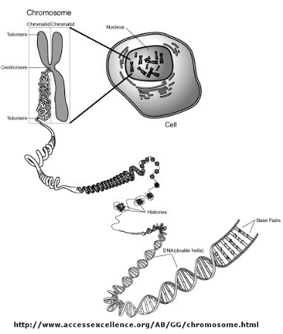
- Los ácidos nucleicos almacenan información genética en cromosomas, que se transmiten de padres a hijos durante la reproducción
Los nucleótidos son los bloques de construcción de los ácidos nucleicos
Los nucleótidos tienen TRES partes:
a. Fosfato (P) (Phosphate)
b. Azúcar de pentosa (en forma de anillo, azúcar de 5 carbonos)
Desoxirribosa (DNA) o ribosa (RNA)
c. bases nitrogenadas (hechas de C, H, N):
Adenine(A)
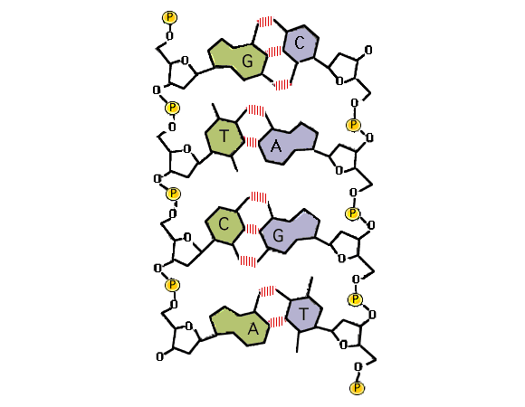
Thymine (T) – sólo en EL DNA
Cytosine (C)
Guanine (G)
Uracil (U) – in RNA only
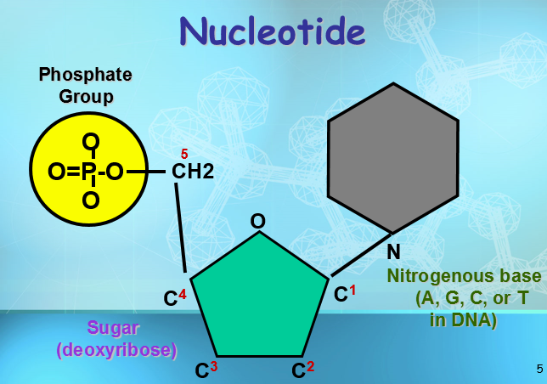

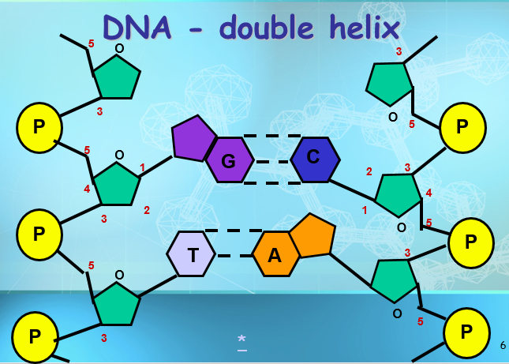
¿Cómo funciona el DNA?
1. El DNA almacena información genética en segmentos llamados genes.
2. El código de DNA está en codón de triplete (secuencias cortas de 3 nucleótidos) por ejemplo.
3. Cada codón es traducido por la célula en unaminoácido específico.
4. La secuencia de nucleótidos en el DNA indica la secuencia de aminoácidos en una proteína.

El DNA se llama a menudo el plano de la vida – almacena la información genética de un organismo.
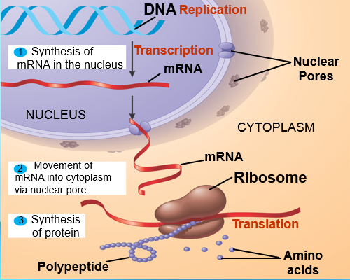
El DNA contiene las instrucciones para fabricar proteínas dentro de la célula.

Cromosomas y DNA

Los cromosomas se componen de DNA compactado.
Genes are segments of DNA molecules located on our chromosomes.

El DNA es un polímero muy largo compuesto por nucleótidos.
La forma básica es como una escalera retorcida o cremallera.
Esto se llama una doble hélice .
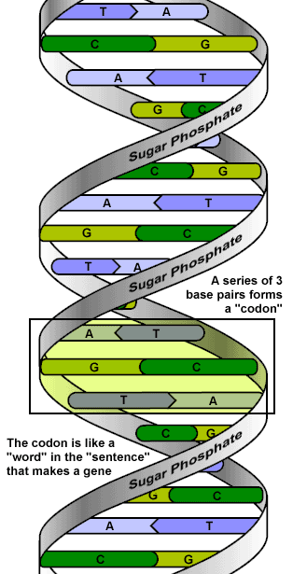
La columna vertebral de la molécula de DNA está hecha de grupos alternos y azúcares desoxirribosa.
Los "rungs de la escalera de DNA" son las bases nitrogenadas (Ya sea A, C, T o G).
A siempre se empareja con T
C siempre se empareja con G .
Esto se conoce como emparejamiento base gratuito.
Una hebra de DNA es un polímero de nucleótidos. Una cadena de DNA tiene millones de nucleótidos.
Los nucleótidos están conectados entre sí por enlaces covalentes que unen el azúcar de un nucleótido al grupo fosfato del siguiente nucleótido.
Pyrimidines son bases de un solo anillo.
Lamina (T) y la Cytosina (C) son pirimidinas cada una tiene un anillo de átomos de carbono y nitrógeno.
Las purinas son grandes bases de doble anillo.
Adenina (A) y Guanina (G) son purinas Cada una tienen dos anillos de átomos de carbono y nitrógeno

Las bases se atraen entre sí debido a los enlaces de hidrógeno.
Los enlaces de hidrógeno son débiles, pero hay iones de molinoy millones de ellos en una sola molécula de DNA.
Los lazos entre citosina y guanina se muestran aquí con líneas punteadas
Al hacer enlaces de hidrógeno, la citosina siempre se empareja con _guanina (g)______.
Adenina siempre se empareja con _timina (t) __________.

Replicación de DNA
- Se produce cuando se duplica _DNA__ durante _interphase_.
- Una enzima llamada _helicase_ "descomprime" la molécula de DNA que rompe los enlacesde hidrógeno_ entre las bases.
- Los nucleótidos se añaden a la hebra de la plantilla mediante una enzima llamada _DNA Polymerase
- El producto final de la replicación del DNA es de dosmoléculas idénticas de _DNA__________.
- Cada vieja hebra de nucleótidos sirve como plantilla para cada nueva hebra.
- Esto se denomina replicación semiconservadora.
Opinión:

¿Cuál es la hebra complementaria:
A T C G G A T C G G G A T A
T A G C C T A G C C C T A T
.

¿Cómo permite la estructura de la molécula de DNA transferir información genética de una generación a la siguiente (o de una célula a la siguiente) sin cambiar las secuencias de bases cada vez que se replica?

______________________________________________________________________________________________________________________________________________________________________________________________________________________________________________________________________________________________________________________________________________________________________________________________________________________________________________________________________________________________________________________________________________________________________________________________________________________________________________________________________ ______

Comparación del DNA con el RNA
El DNA (ácido desoxirribonucleico) es una enorme molécula de doble trenzado que sólo se encuentra en el núcleo. Se compone de nucleótidos. Cada nucleótido tiene azúcar desoxirribosa, un fosfato y una de las 4 bases nitrogenadas del DNA (Adenina, Timina, Guanina o Citosina). Las copias exactas del DNA se hacen durante la replicación porque cualquiera de los hilos se puede utilizar como plantilla. Esto funciona debido a las reglas de emparejamiento base. La adenina sólo se puede vincular a timina y citosina sólo se puede vincular a la guanina. Cada célula contiene 46 moléculas de DNA. Esta información sobre el DNA contiene el código para fabricar todas las proteínas que se producen en su cuerpo. No todas las células necesitan hacer cada tipo de proteína. Las células sólo producirán las proteínas que necesitan para esa célula. Por ejemplo: Las células de la piel forman la proteína para el pigmento que protege contra los rayos UV. Las células musculares producen las proteínas que ayudan a la célula a contraerse con la fuerza.
El RNA (ácido ribonucleico) es una molécula de hebra única más pequeña que se hace en el núcleo y puede viajar al citoplasma. Está hecho de nucleótidos. Cada nucleótido tiene un azúcar ribosa, un fosfato y una de las 4 bases nitrogenadas de RNA (Adenina, Uracilo, Guanina y Citosina). El RNA viene en tres formas. el RNAm (RNA mensajero) se realiza copiando el código de una pequeña sección del DNA (un gen) en los nucleótidos de RNA. Este proceso se denomina Transcripción. El RNAm entonces sale del núcleo y viaja al citoplasma a un ribosoma. En el ribosoma el RNAm es "leído" y el código de nucleótido se utiliza como instrucciones para ensamblar una proteína. El proceso de fabricación de una proteína se llama Traducción. rRNA (RNA ribosomal) se hace en el núcleo y viaja al citoplasma. Forma parte del ribosoma. el RNA (RNA de transferencia) se hace en el núcleo y viaja al citoplasma. tRNA son específicos. Llevan los aminoácidos al ribosoma para hacer la proteína.
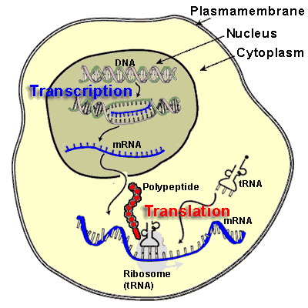
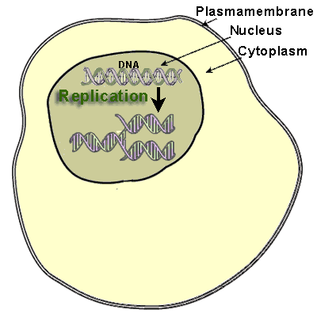
Comparación del diagrama de DNA y RNA Venn

BancodePalabras :
Nucleótidos desoxirridos ribosa de una sola cadena
Bases nitrógenos doblesTimine Uracil
Transcripción de replicación de doble hélice de Messenger
Copia exacta encontrada en NucleusLeaves Nucleus No sale del núcleo
Plantilla para síntesis de ácido nucleico

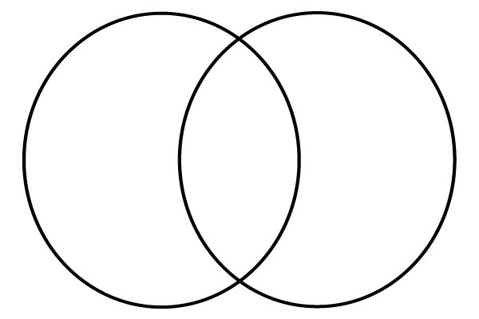
RNA DE DNA

